Приложение № 2 к постановлению администрации
муниципального образования Пугачевский сельсовет Оренбургского района Оренбургской
области № 65-п 31.12.2019.

Схема размещения мест (площадок) накопления твердых коммунальных отходов на территории муниципального образования Пугачевский сельсовет Оренбургского района Оренбургской области

№ п/п | Адрес, кадастровый номер земельного участка (квартала), площадь земельного участка | Схема размещения мест (площадок) накопления ТКО, М 1:2000
1 | 56:21:2101001:1047  Оренбургская область, Оренбургский район, Пугачевский сельсовет, пос. Пугачевский, ул. Центральная, участок № 3Д  1 контейнерная площадка, площадь земельного участка 10 кв.м.  на кадастровом квартале  56:21:2101001  Координаты:  Широта: 51,4789 °  Долгота: 55,3644 ° | 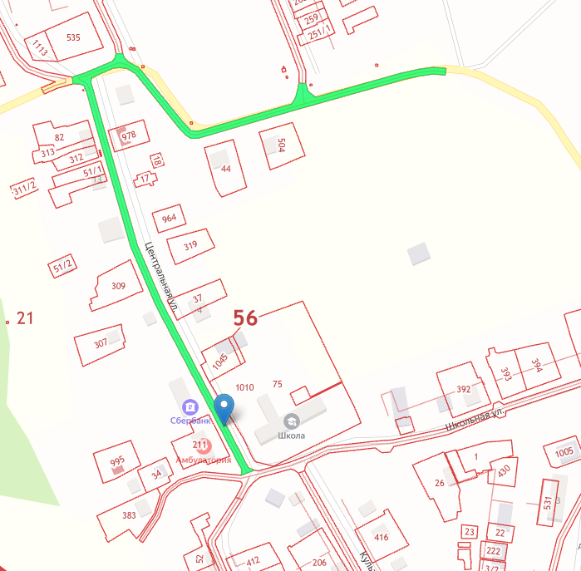  Место (площадка) накопления ТКО
2 | 56:21:2101001:1103  Оренбургская область, Оренбургский район, Пугачевский сельсовет, пос. Пугачевский, ул. Заречная, участок № 2Д  1 контейнерная площадка, площадь земельного участка 10 кв.м.  на кадастровом квартале  56:21:2101001  Координаты:  Широта: 51,4738 °  Долгота: 55,3671 ° | 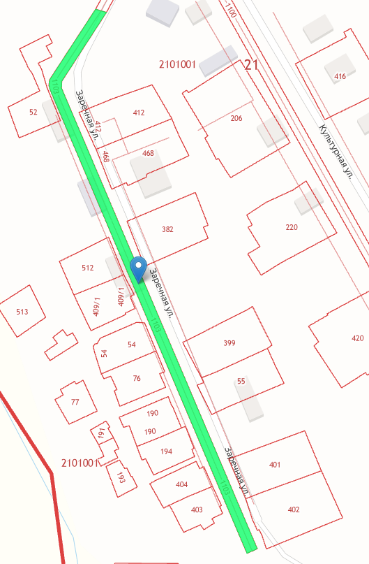  Место (площадка) накопления ТКО
3 | 56:21:2101001:1100  Оренбургская область, Оренбургский район, Пугачевский сельсовет, пос. Пугачевский, ул. Культурная, участок № 3Д  1 контейнерная площадка, площадь земельного участка 10 кв.м.  на кадастровом квартале  56:21:2101001  Координаты:  Широта: 51,4750 °  Долгота: 55,3686 ° | 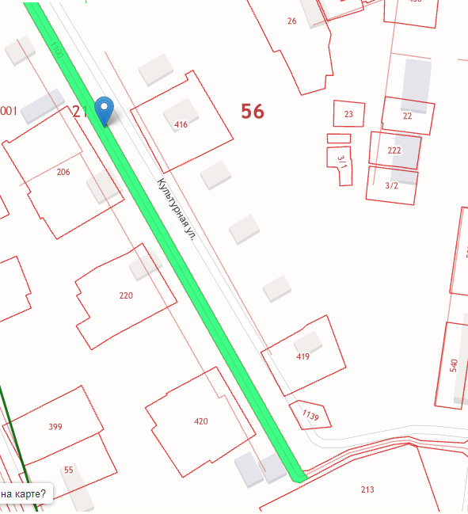  Место (площадка) накопления ТКО
4 | 56:21:2101001:1099  Оренбургская область, Оренбургский район, Пугачевский сельсовет, пос. Пугачевский, ул. Южная, участок № 9Д  2 контейнерные площадки, площадь земельного участка по 10 кв.м.  на кадастровом квартале  56:21:2101001  Координаты:  Широта: 51,4747 °  Долгота: 55,3693 °  Координаты:  Широта: 51,4769 °  Долгота: 55,3704 ° | 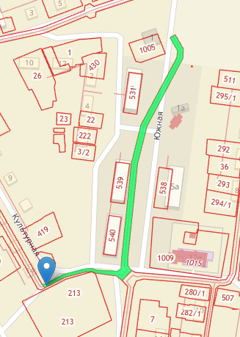  Место (площадка) накопления ТКО
5 | 56:21:2101001:1102  Оренбургская область, Оренбургский район, Пугачевский сельсовет, пос. Пугачевский, ул. Новая, участок № 4Д  1 контейнерная площадка, площадь земельного участка 10 кв.м.  на кадастровом квартале  56:21:2101001  Координаты:  Широта: 51,4769 °  Долгота: 55,3717 ° | 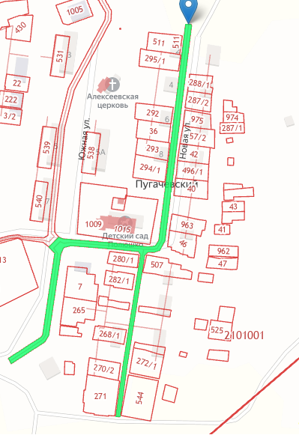  Место (площадка) накопления ТКО
6 | 56:21:2101001:1097  Оренбургская область, Оренбургский район, Пугачевский сельсовет, пос. Пугачевский, ул. Школьная, участок № 8Д  1 контейнерная площадка, площадь земельного участка 10 кв.м.  на кадастровом квартале  56:21:2101001  Координаты:  Широта: 51,4772 °  Долгота: 55,3706 ° | 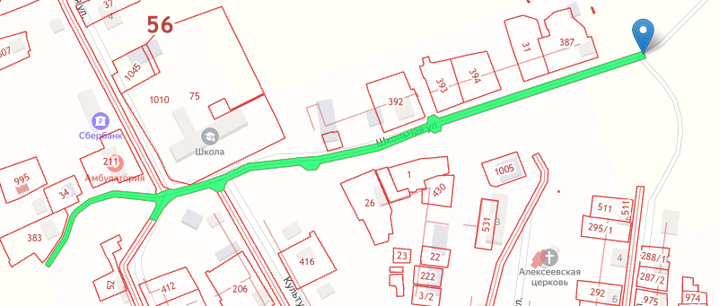  Место (площадка) накопления ТКО
7 | 56:21:2101001:1049  Оренбургская область, Оренбургский район, Пугачевский сельсовет, пос. Пугачевский, ул. Степная, участок № 2Д  2 контейнерные площадки, площадь земельного участка по 10 кв.м.  на кадастровом квартале  56:21:2101001  Координаты: Широта: 51,4821 °  Долгота: 55,3629 °  Координаты:  Широта: 51,4852 °  Долгота: 55,3617 ° | 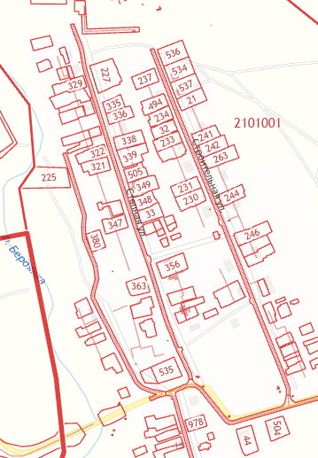  Место (площадка) накопления ТКО
8 | 56:21:2101001:1098  Оренбургская область, Оренбургский район, Пугачевский сельсовет, пос. Пугачевский, ул. Бердянская, участок № 1Д  1 контейнерная площадка, площадь земельного участка 10 кв.м.  на кадастровом квартале  56:21:2101001  Координаты:  Широта: 51,4800 °  Долгота: 55,3625 ° | 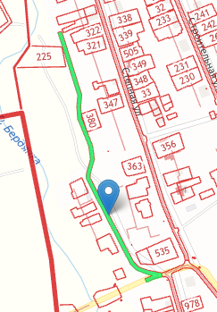  Место (площадка) накопления ТКО
9 | 56:21:2101001:1048  Оренбургская область, Оренбургский район, Пугачевский сельсовет, пос. Пугачевский, ул. Строительная, участок № 1Д  3 контейнерные площадки, площадь земельного участка по 10 кв.м.  на кадастровом квартале  56:21:2101001  Координаты:  Широта: 51,4854 °  Долгота: 55,3633 °  Координаты:  Широта: 51,4822 °  Долгота: 55,3643 °  Координаты:  Широта: 51,4811 °  Долгота: 55,3654 ° | 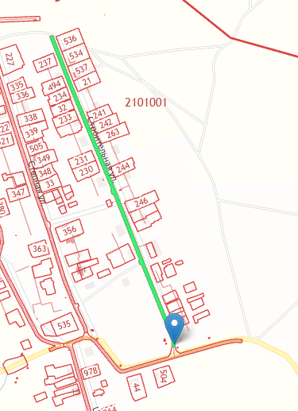  Место (площадка) накопления ТКО
10 | 56:21:2102001:698  Оренбургская область, Оренбургский район, Пугачевский сельсовет, с. Паника, ул. Лесная, участок №12Д  1 контейнерная площадка, площадь земельного участка 10 кв.м.  на кадастровом квартале  56:21:2102001  Координаты:  Широта: 51,5646 °  Долгота: 55,2677 ° | 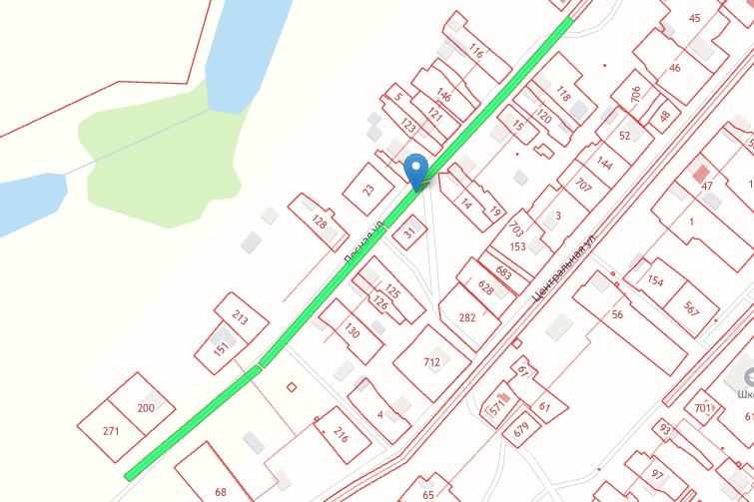  Место (площадка) накопления ТКО
11 | 56:21:2102001:696  Оренбургская область, Оренбургский район, Пугачевский сельсовет, с. Паника, ул. Центральная, участок № 14Д  3 контейнерные площадки, площадь земельного участка по 10 кв.м.  на кадастровом квартале  56:21:2102001  Координаты:  Широта: 51,5654 °  Долгота: 55,2718 °  Координаты:  Широта: 51,5631 °  Долгота: 55,2693 °  Координаты:  Широта: 51,5604 °  Долгота: 55,2632 ° | 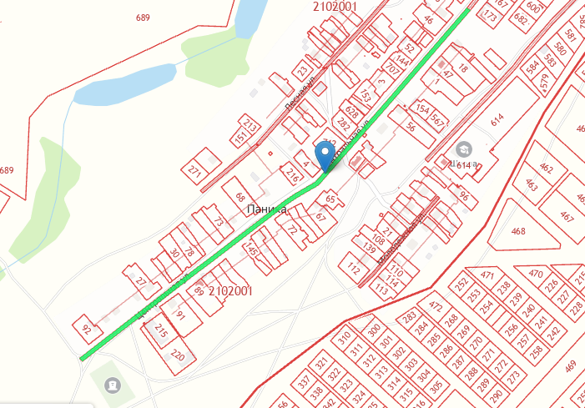  Место (площадка) накопления ТКО
12 | 56:21:2102001:700  Оренбургская область, Оренбургский район, Пугачевский сельсовет, с. Паника, ул. Молодежная, участок № 13Д  1 контейнерная площадка, площадь земельного участка 10 кв.м.  на кадастровом квартале  56:21:2102001  Координаты:  Широта: 51,5614 °  Долгота: 55,2687 ° | 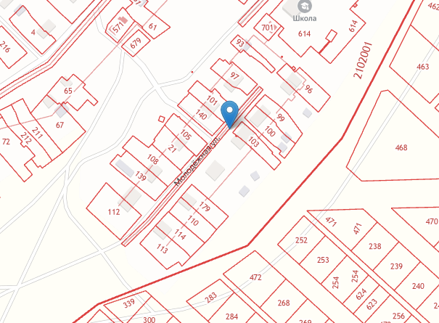  Место (площадка) накопления ТКО
13 | 56:21:2103001:309  Оренбургская область, Оренбургский район, Пугачевский сельсовет, пос. Джеланды, ул. Раздольная, участок № 10 Д  2 контейнерные площадки, площадь земельного участка по 10 кв.м.  на кадастровом квартале  56:21:2103001  Координаты:  Широта: 51,5113 °  Долгота: 55,4775 °  Координаты:  Широта: 51,5094 °  Долгота: 55,4787 ° | 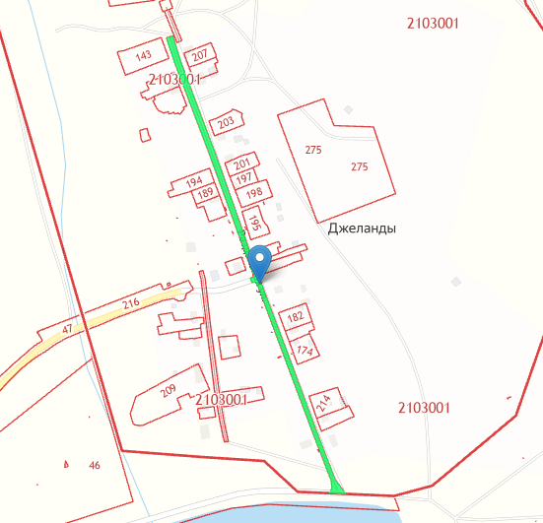  Место (площадка) накопления ТКО
14 | 56:21:2103001:308  Оренбургская область, Оренбургский район, Пугачевский сельсовет, пос. Джеланды, ул. Прудная, участок № 11Д  1 контейнерная площадка, площадь земельного участка 10 кв.м.  на кадастровом квартале  56:21:2103001  Координаты: Широта: 51,5084 °  Долгота: 55,4787 ° | 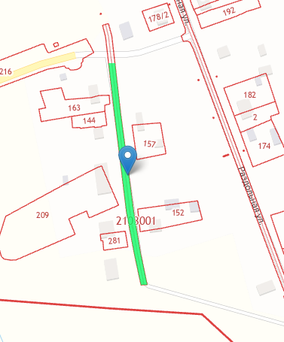  Место (площадка) накопления ТКО

